
Jakubovický zpravodaj

Vážení spoluobčané,
i přes jakoukoliv snahu jara dostat se k vládě, jsme tu po padesáti letech měli Velikonoce na sněhu. Všichni doufáme, že zima už brzy skončí a budeme se co nejdříve radovat z nové zeleně a zářivého slunce. Počasí si s námi hraje a my jsme i přesto pro vás přichystali první letošní Zpravodaj. Jako obvykle vás chceme obeznámit s minulým i budoucím děním v naší obci. Jaké poplatky nás opět čekají, jak proběhla Tříkrálová sbírka, otevření sběrných míst, kultura v Obci a další důležité informace. Věříme, že jste do Nového roku vykročili tou pravou nohou a přejeme spoustu radostí a co nejméně starostí v další části roku 2013.
Za kulturní výbor Alžběta Kozáková

V rámci Tříkrálovské sbírky 2013 se v obci Jakubovice vybrala částka 2.682 Kč. Všem občanům, kteří přispěli, děkujeme.
> http://www.zabreh.caritas.cz/cs/ts2013/index.php
Pokud je v obci někdo, kdo potřebuje pomoc, můžete se ozvat paní
> Markétě Horákové
> Charita Zábřeh
> tel. 736 510 816
INFORMACE O STAVU OBYVATELSTVA

- počet obyvatel k 1.1.2012 202
k 31.12.2012 207
- přihlášeno: 7
- odhlášeno: 2
- narozeno: 2
- úmrtí: 2
- sňatek 1

průměrný věk: 38,46 procent

Usnesení č.12/2012
z 12.veřejného zasedání Zastupitelstva obce Jakubovice,
konaného dne 27.3.2013 v K.D. v Jakubovicích
ZASTUPITELSTVO OBCE JAKUBOVICE:
49. b e r e n a v ě d o m í:
a) kontrolu usnesení ZO z 11.zasedání ze dne 18.12.2012
b) zprávu činnosti kontrolního výboru za rok 2012
c) zprávu činnosti finančního výboru za rok 2012
d) plán kulturních akcí na rok 2013
e) zprávu o činnosti místní knihovny za rok 2012
f) zprávu o bezpečnostní situaci v působnosti OOP Policie ČR
g) zhodnocení zvelebovacích akcí za rok 2012
h) výhled zvelebovacích akcí na rok 2013
ch) vydání zpravodaje 1/2013

50. p r o j e d n a l o:
a) jednotlivé body dle programu 12.zasedání ZO
b) zápis z 11.zasedání ZO

51. s c h v a l u j e:
a) zápis z 11.zasedání ZO
b) program 12.zasedání ZO
c) závěrečnou zprávu o hosp. obce Jakubovice k 31.12.2012
d) rozpočet obce Jakubovice na rok 2013 a jeho využití
* objem příjmů – finanční částku 2079tis.Kč
* objem výdajů – finanční částku 2509tis.Kč
* dofinancování –finanční částku 430tis.Kč
* rozpočet schodkový, který je zabezpečen finančními prostředky minulých let
a závazné ukazatele rozpočtu dle přílohy
e) roční zprávu interního auditu
f) rozpočtový výhled obce Jakubovice na r.2013,2014
g) prodej pozemku par.č. 1267/4 o výměře 318 m2 v částce 10Kč/m2 Jiřímu a Aleši Jurenkovým
h) obecně závaznou vyhlášku obce Jakubovice č.1/2013 o místním poplatku za provoz systému shromažďování, sběru , přepravy, třídění, využívání a odstraňování kom. odpadů
ch) výroční zprávu obce Jakubovice za rok 2012
i) vytvoření 5 pracovních míst na VPP v roce 2013 a podání žádosti o příspěvek na vytvoření pracovních příležitostí v rámci VPP na Úřad práce v Šumperku
j) dodatek č.2 ke smlouvě o poskytování knihovnických, informačních a metodických služeb v místní knihovně uzavřený mezi obcí Jakubovice a městem Štíty
k) dohodu o spolufinancování ostatní dopravní obslužnosti v roce 2013 uzavřenou mezi obcí Jakubovice a městem Šumperkem
l) poskytnutí finančního příspěvku ZOČSV Ruda nad Mor. v částce 1000Kč
m) inventarizační zprávu HIK za rok 2012 o provedené inventarizaci
n) účetní závěrku obce Jakubovice k 31.12.2012.
Kultura v Obci
Připravované kulturní akce:

20. 4. 2013 MARIÁŠ - HOSPŮDKA STRAKA
21. 4. 2013 KULEČNÍK - HOSPŮDKA STRAKA
30. 4. 2013 PÁLENÍ ČARODĚJNIC – HOSPŮDKA STRAKA

ZAHÁJENÍ PRÁZDNIN (první prázdninový víkend)
KOŠT VÍNA (17. srpen)
UKONČENÍ PRÁZDNIN (zájezd s dětmi, aneb poznáváme Jeseníky)
KATEŘINSKÁ HODOVÁ ZÁBAVA (23. listopadu)

Platby obecních poplatků
Obecní úřad v Jakubovicích vybírá:
- poplatek za komunální odpad s platností do 31.8.2013. Výše poplatku zůstává stejná - 300,-Kč za kalendářní rok na poplatníka.
Upozorňujeme dlužníky za poplatek ze psů se splatností do 15.2. 2013 a odběr vody z veřejného vodovodu se splatností do 31.3.2013, ať své závazky uhradí co nejdříve.

Úřední hodiny Obecního úřadu Jakubovice :
PO, ST: 7,30 – 12°° 13°° - 16,30

Odpadové hospodářství, bilance roku 2012

Náklady 49 240 děleno 237 (203 počet osob s pobytem na území obce + 34 počet staveb určených k individuální rekreaci, bytů a rodinných domů, ve kterých není hlášena k pobytu žádná fyzická osoba) = 207,76 Kč. Z této částky je stanovena sazba poplatku dle čl. 4odst. 1 písm. b) zákona ve výši 50 Kč.

Příjmy za likvidaci komunálního odpadu (občané, chataři, chalupáři,podnikatelé) 64 125,-Kč
Příjem za vytřídění odpadů 14 637,-Kč
Příjmy celkem 78 762,-Kč

Výdaj za odvoz a recycling nebezpečného odpadu 12 034,-Kč
Výdaj za dohody o provedení práce 7 200,-Kč
Výdaj ze drobný majetek – nádoby na posyp 13 200,-Kč
Výdaj za nákup materiálu 10 289,-Kč
Výdaj za odvoz a recycling odpadů 51 160,-Kč
Výdaje celkem 93 883,-Kč

Tabulkový přehled vytříděného odpadu za rok 2012

Název odpadu | Množství (t) | Svozová firma
Plastové obaly | 1,64 | SITA CZ a.s. Rapotín, ECOPAK s.r.o Šumperk
Kompozitní obaly | 0,054 | SITA CZ a.s. Rapotín
Pneumatiky | 1,4 | SITA CZ a.s. Rapotín
Papír a lepenka | 0,53 | SITA CZ a.s. Rapotín, ECOPAK s.r.o. Šumperk
Zářivky a jiný odpad obsahující rtuť | 0,005 | SITA CZ a.s. Rapotín
Olej a tuk | 0,615 | SITA CZ a.s. Rapotín
Barvy , lepidla obsahuj. nebez.látky | 0,010 | SITA CZ a.s. Rapotín
Vyřazené el.zařízení | 0,47 | SITA CZ a.s. Rapotín
Směsný komunální odpad | 27,07 | SITA CZ a.s. Rapotín

Dny otevření sběrných míst od 18⁰⁰ – 19⁰⁰hod.
DUBEN | KVĚTEN | ČERVEN | ČERVENEC
12. 4. 2013 | 10. 5. 2013 | 7. 6. 2013 | 5. 7. 2013
26. 4. 2013 | 24. 5. 2013 | 21. 6. 2013 | 19. 7.2013

Svoz plastů bude probíhat ve výše uvedených dnech vždy od 10°°hod. Svázané pytle ponechte na okraji místních komunikací, kde budou sebrány zaměstnanci obce. Upozorňujeme, že jiný odpad svážen nebude.

Místní knihovna

Místní knihovna půjčuje dvě hodiny týdně a to vždy ve čtvrtek od 16 – 18hod. V tuto dobu je možnost využít i připojení k internetu.

REKONSTRUKCE KULTURNÍHO DOMU

Rekonstrukce Kulturního domu v Jakubovicích stále pokračuje…
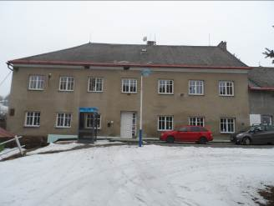
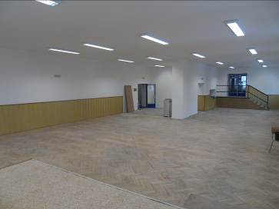

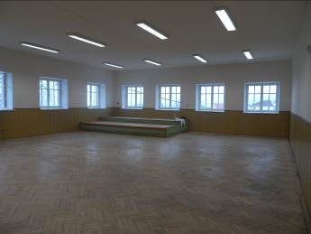
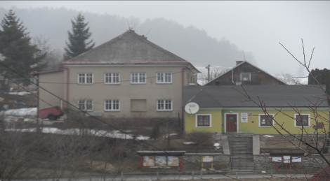

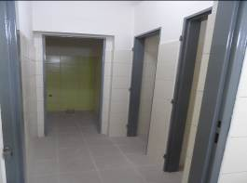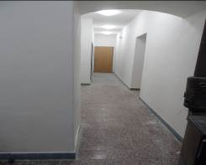


I TY MŮŽEŠ BÝT DÁRCEM KRVE
Vážíš alespoň 52 kg (ženy) / 60 kg (muži)?
Je ti 18-60 let?
Jsi zdravý?

NAVŠTIV TRANSFUZNÍ ODDĚLENÍ
Možná už dnes bude Vaší krve potřeba.
Možná, že už zítra budete potřebovat krev i Vy.
krev nelze uměle vyrobit
krev je potřebná při těžkých úrazech a operacích
krev je potřebná při léčbě nádorových onemocnění
krev je potřebná pro lidi s nemocemi krve
krev je potřebná pro výrobu léků

Transfuzní služba a.s
B. Němcové 1006/22
787 01 Šumperk
+420 583 333 815

Tiskové chyby jsou vyhrazeny.
Vydal: Obecní úřad Jakubovice, tel./fax 583 296 122, mail: jakubovice@quick.cz, www.antee.cz/jakubovice , ID 2vvauc2

